中华传统数学文化融入现代课堂教学的初步探索
——以“垛积术”在高三复习课的应用为例

【摘要】中华传统数学文化资源丰富，其中“垛积术”就是宋元数学中的一个重要贡献，研究了高阶等差数列求和问题，其思想方法在今天仍有应用。如何在高中数学课堂上渗透这一知识，将其与高中数学内容进行有机融合？本文旨在探讨中国传统数学与现代课堂结合的一些问题。
【关键字】中华传统数学文化 垛积术 高中数学课堂教学

教育部《中华优秀传统文化进中小学课程教材指南》中提到：我国古代数学成就是中华优秀传统文化的有机组成部分，它具有悠久的历史，创造出很多具有中国特色和世界影响的成果，不仅为中华民族的发展作出了杰出贡献，也为整个人类文明作出了积极贡献。在中小学数学课程教材中纳入我国传统数学内容，对于学生感悟中华民族智慧与创造、增强民族自豪感、坚定文化自信具有重要作用。
但是在实际教学过程中，中国古代数学文化融入数学教学还是存在一些困难的，就如汪晓勤教授所说：运用什么历史素材、如何运用历史素材是教师开展数学史融入数学教学实践的主要障碍。
笔者在高三开展了一节《从“隙积术”到“垛积术”——高阶等差数列初探》，以此为例，来谈一下中国传统数学文化融入数学教学过程中的一些思考。

一、深度解读数学史料，寻求契合切入点
我国传统数学内容丰富，但融入中学课堂上的内容还是比较单薄的。笔者认为主要原因有二：一是教师对数学史料的不熟悉。文言文的表述、现代数学符号的缺失，都会让教师对古代数学典籍的理解造成一定的困难；二是没有找到和现有教材相结合的切入点。如果说对数学史料的不熟悉，还可以通过阅读现代数学史学家的著作来弥补，如何找到数学史料和现有高中数学课程的连接点，是摆在数学教师面前更需解决的问题。如在《指南》中提到的《九章算术》、“祖暅原理”、“垛积术”，前两者在课堂中的应用非常自然明显，经常能看到这样的课例，但是“垛积术”在课堂上的融入的探索则少的多。
实际上“垛积术”是中算史上的一项辉煌的成果。“垛积术”的产生发展过程，可以看做
是一个数学知识从产生到发展到成熟的微观模型。“垛积术”源于沈括的“隙积术”，是沈括对一个实际问题，即如何求堆积物体个数的思考。他从几何体的体积公式出发得出了一个现在我们很熟悉的公式：。后期的杨辉和朱世杰，对此公式进行了推广，得出了一系列的三角垛公式，朱世杰还对这个公式的推导进行了论证，并加以应用。他的方法和结论，和现代组合数学中的差分法是非常相似的。
在对“垛积术”历史的了解过程中，笔者觉得将这个内容融入到高中课堂是很有意义的。
首先从内容体系上来看，切入点比较低，不管是在实际生活中的应用还是其中的一些结论，都能让学生快速接受从而引发探索热情，而深入学习后又发现它与高中数学中的数列、组合数、杨辉三角都有着十分密切的联系，并且还可以引申到组合数学中的一些思想方法。所以即可向下兼容，又可为学生的进一步学习提供通道。
其次，有利于培养学生的数学素养。学生学习“垛积术”时，通过对实际问题的研究，进行数学建模，利用数形结合的思想、逻辑推理能力等来解决这一问题，对培养学生的数学建模能力、直观想象能力、数学抽象能力、逻辑推理能力、数学运算能力都很有帮助。
最后，还有着学科育人、学科德育的作用。“垛积术”公式的产生并不是一蹴而就的，从发现问题到给出初步解答，再发现其中缺陷，继续研究直至严谨论证、补充完整，这也是我们在研究问题时常见的一种模式。通过了解“垛积术”的历史，学生感悟数学研究过程的一般路径，了解研究过程中的艰辛不易。无形中鼓励了学生在学习研究的过程也要做到严谨、坚韧、不轻言放弃。

二、合理安排课堂流程，引发学生探索乐趣
了解了“垛积术”的历史后，就会发现，这一数学知识的产生、发展、成熟过程就非常适合课堂教学的流程。古代几位数学家，就是在不断的发现问题、解决问题、提炼普遍性结论。当然如果只是如放电影般让学生了解这段历史，那么学生对此还是有隔阂感，没有切实体会数学探索中困难与乐趣并存的感觉。因此笔者在专家的建议下，将课堂设计成“现代小沈括如何求堆积物体个数问题”。
在课前先抛出问题：如何求的值？这个结论有些学生在初中就知道了，但是从来没有想过如何来求。同学们进行了分组探索，给出了各种丰富多彩的解法。而在授课过程中，教师提到沈括求堆积物体个数，就是转化成求的值，而我们先不去看古人的方法，先由学生来展示他们的解法，再来看看古代数学家们又是如何来做的。学生们在学习的过程中，惊喜地发现，他们的解法和古人的解法有异曲同工之妙。如一个同学自己动手做了一个几何模型，通过六个几何模型可以拼接成一个长方体（图1），从而可以通过长方体的体积求解，这和沈括一开始借助“刍童”（图2）体积来求解很类似，都是用到了数形结合的方法。
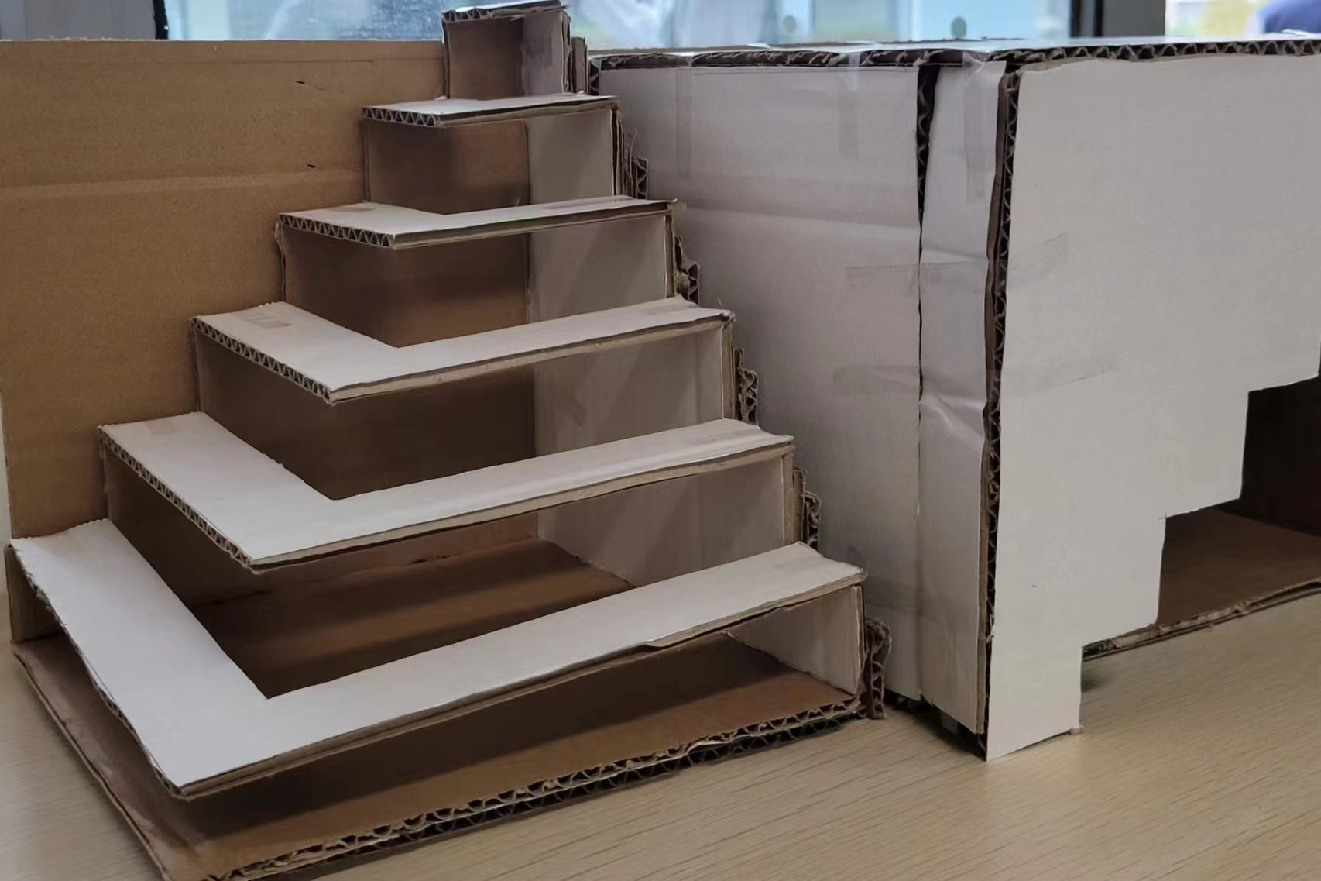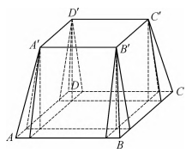
图1 图2
有同学想到拆分，讲拆成再求和，有同学受启发，当场提出还可以把看成个相加；还有同学利用，再用累加相消得出结论。这个其实体现了自然数求和、自然数平方求和、自然数三次方求和之间的联系，是朱世杰方法的雏形。学生对这个问题进行了思考研究甚至是亲手操作，再接触到沈括、朱世杰的方法时，就非常容易产生共鸣，和一千多年前的数学家产生了思维的碰撞，从而在体会探索乐趣的同时，真正感受到古代数学家成果的伟大。

三、结合教材适当改编，完美融合课堂教学
“垛积术”内容本身已经比较完善，其中涉及到差分法、组合数公式、杨辉三角、数列求和等。以朱世杰对“垛积术”的研究为例，他对于高阶等差数列求和这一问题已经建立了一个比较完美的体系。其中三角垛系列是朱世杰垛积术的核心，包括以下五类求和公式：
（1）茭草垛：
（2）三角垛（或称落一形垛）：
（3）撒星形垛（或称三角落一形垛）：
（4）三角撒星形垛（或称撒星更落一形垛）：
（5）三角撒星更落一形垛：
在上述三角垛公式中，前式的和恰好就是后式的通项，从现代数学的角度来说就是等差数列、二阶等差数列、三阶等差数列直至五阶等差数列求和。朱世杰在四元玉鉴中将古法七乘方图画至九行（图3），还用两组平行线进行连接，很显然他已经找到了阶等差数列和阶等差数列之间的联系，将此图用于解决垛积即高阶等差数列求和问题。
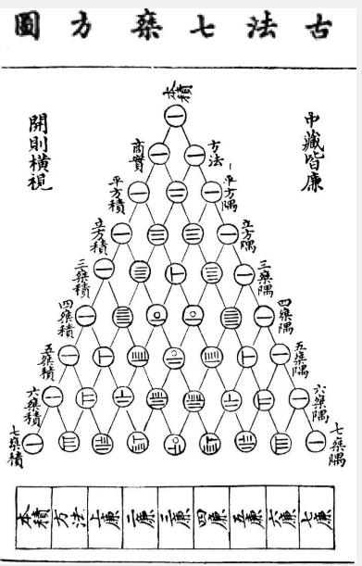

图3

但是古代数学著作中，文言文的表述比较晦涩难懂，又缺少现代数学公式，就足以劝退大部分的中学生，如朱世杰关于招兵问题的解答如下：
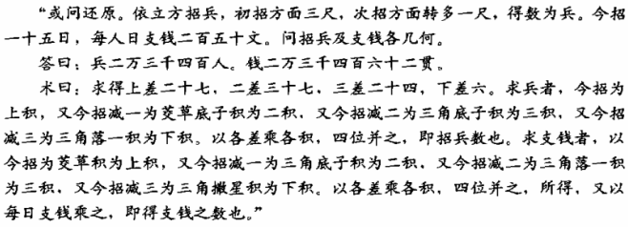
所以我们一定是要进行改编的。只要取其思想方法，再结合所学的杨辉三角和组合数公式就能让学生更好的理解这一方法。我们知道杨辉三角的基本性质是：其中任一数等于它左右肩上的二数的和，由此还可以得出：从一数的“左肩”出发，向右上方作一条和左斜边平行的直线，位于这条直线上的各数的和等于该数。所以笔者结合课本知识和学生情况，将这一系列结论写成组合数的形式：
其一般性公式即为：
经过这样的转化，可以将朱世杰公式转化为学生更容易掌握的形式，又可以复习杨辉三角的性质以及组合数公式，能更好体现古今数学的交融。
以学生们亲自尝试过的求数列的前项和为例，我们引入组合数符号，并参考华罗庚先生在《从杨辉三角谈起》一书中所用，记，得到如下解法：
设，显然是一个公差为的等差数列，写成如下形式：
则，
将问题进一步深入，如求的前项和时，我们设，
易得是公差的等差数列，类似上述方法，可以得到
。
可以看出这类公式在形式上有很强的统一性，我们还可以用组合数公式来表示等差数列的前项和公式，发现可以写成，在形式上进行了统一，更能让学生体会到各个数学知识之间的有机联系。
这节课从初步设想到最终呈现，笔者对于将中华传统数学文化融入现代课堂，也有了一些感悟。传统文化融入数学课堂是可行的，也是很有必要的，而且这种融入不是生搬硬套，也不是浅尝即止。这就需要我们教师先深入广泛的挖掘素材，置身宝藏之中更要能够发现珍宝。同时也要能够结合现有教材和学生情况，从培养学生数学核心素养的角度去设计课堂，那么古老的数学知识就能在现代课堂中焕发出新的活力。
[1] 汪晓勤. 中华优秀传统数学文化融入高中数学教学的若干路径[J].教育研究与评论，2022,9：27-34
[2] 张惠民. 元代朱世杰的高次招差术研究[J].陕西师范大学学报，2006，34（3）：19-22
[3] 孔国平. 李治朱世杰与金元数学. 河北：河北科学技术出版社，2000：21，432-442

中国中学 郑沐

